**Гордеев Максим Иванович**

Победа советского народа навсегда останется одной из памятных страниц в истории человечества. Время все более отдаляет нас от грозных военных лет. Но в чем дальше в историю отходят эти годы, тем поумнее и ярче проявляется величие героического подвига народа, мужественно отстоявшего в невиданно жестокой битве с фашизмом свою Родину. Мать - Отчизна вечно будет славить мужество, отвагу, героизм своих сынов и дочерей - каждого , кто с оружием в руках до конца выполнил свой патриотический долг, сделал все, чтобы приблизить день великой победы. Она навсегда останется благодарна тем, чьи жизнь и труд в годы войны были подчинены одному святому долгу - помощи фронту! Война унесла миллионы жизни советских людей. Почти каждая семья была опалена войной, потеряла родного и близкого человека. Никогда не утихнет боль утраты , скорбь пропавшим. Но без их жертв, подданных Родине, не было бы ни победы. Вот хотелось бы рассказать о своем дедушке, который был участником этой великой войны.

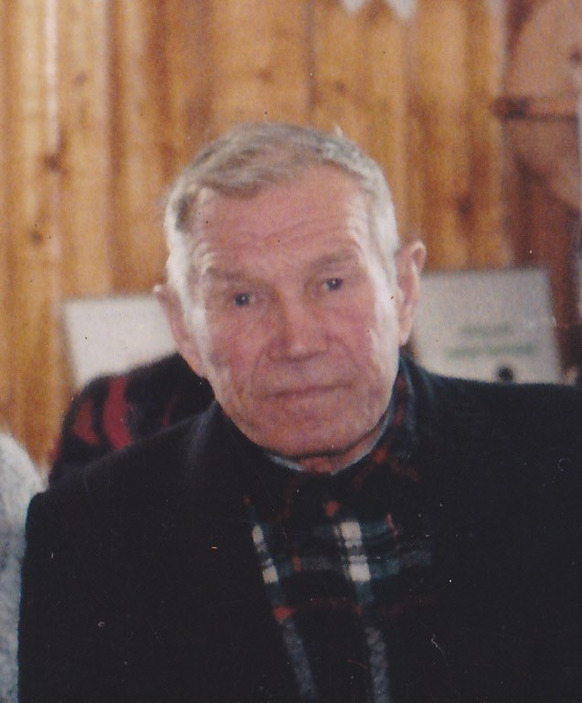

Гордеев Максим Иванович родился 28 июля 1927 в деревне Яндемирово, Параньгинского района , Республики Марий Эл. Был старшим сыном в семье после окончания семилетней школы в 1941 после начала ВОВ 14 летним мальчишкой работал секретарем сельского совета . Он вспоминал :" Это был очень тяжелый и неблагодарный труд", - так как ему приходилось ,помимо самой рабочей деятельности, относить повестки призывникам и похоронки семьям погибших. В армию призвался в 1944 17 летним парнемПопал в стрелковую часть 22 армии 2 прибалтийского фронта, служил связистом -линейщиком, но непосредственно в военных был недолго. В Харьковское пограничное училище, которое закончил в звании лейтенанта, был направлен на западную границу и участвовал в ликвидации бандеровцев. После года действительной службы тяжело заболел малярией и был по состоянию комиссован. Возвратившись домой, работал в исполкоме Параньгинского района Марийской АССР. В родной деревне работал бригадиром заведующим молочно - товарной фермой, председателем сельского совета и на других руководящих должностях. Вместе с женой Гордеевой Евдокией Николаевной вырастили 10-ых детей. Как ни было тяжело, они старались всем дать образование. Дети со своей стороны оправдали их доверие - шестеро получили высшее образование(старший - кандидат технических наук). Но семейная жизнь оказалась недолгой - на 57 году жизни умерла жена. Дедушка до выхода на пенсию проработал на родном колхозе, помимо основной работы был внештатным районным корреспондентом. За хороший труд отмечен почетными грамотами, также есть государственные награды и звание "Ветеран труда". Оборвалась жизнь на 83 году.

Я помню своего дедушку, как начитанного ,образованного, бескорыстного. Он с горечью вспоминал тяжелые военные годы. Всем живым ветераном ВОВ хотелось бы пожелать большого крепкого здоровья, чтобы эта война никогда не повторялась и чтобы люди жили в мире и согласии. Мы помним какой ценой достигнута победа. Поэтому День Победы - особый праздник.

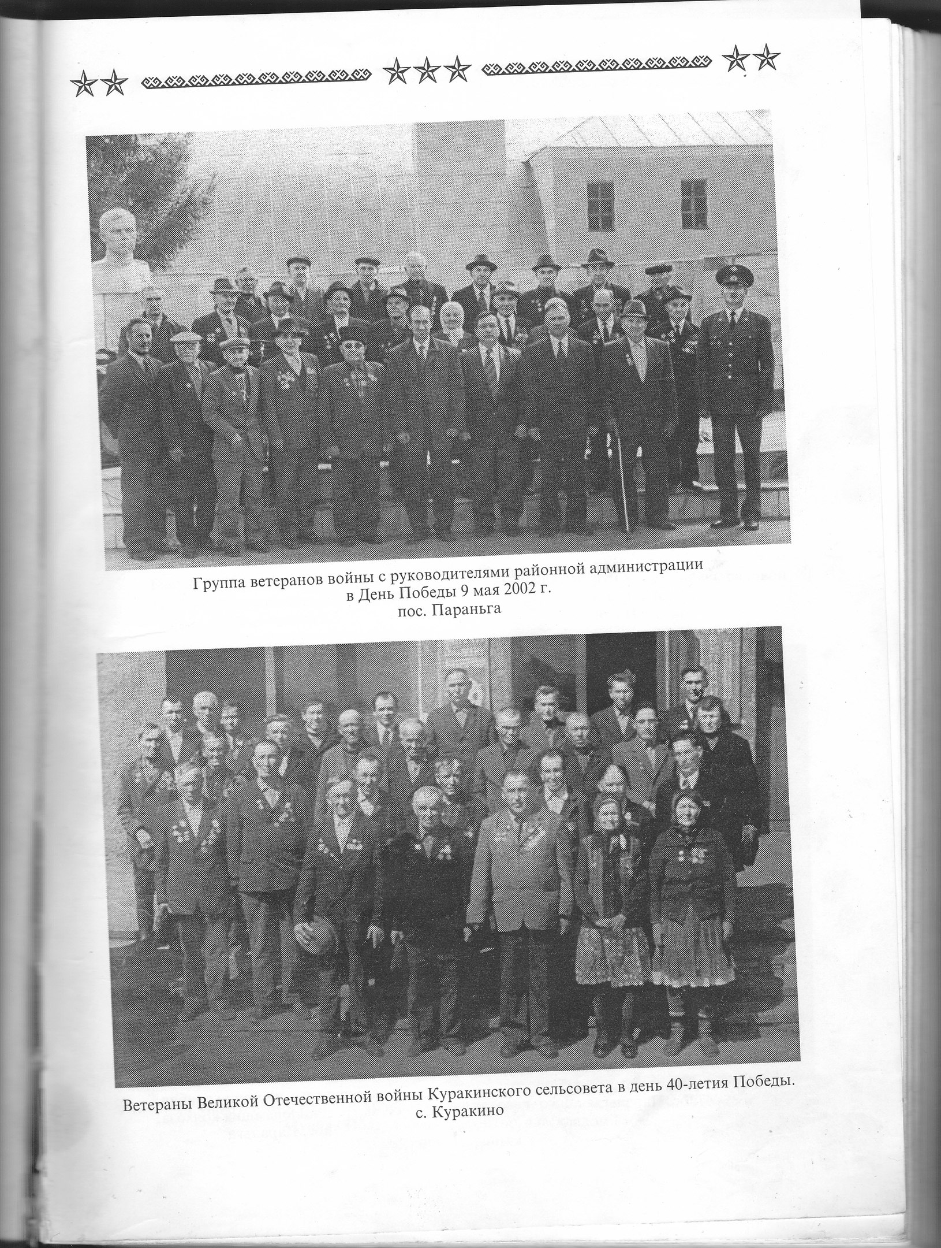

Выполнил студен гр. 1118

Гордеев